МЭРИЯ ГОРОДА НОВОСИБИРСКА

ПОСТАНОВЛЕНИЕ

От 09.04.2019 № 1270

О проекте планировки и проекте межевания территории, предусматривающих размещение линейного объекта транспортной инфраструктуры местного значения – автомобильной дороги общего пользования по Гусинобродскому шоссе, в Октябрьском и Дзержинском районах

В целях выделения элементов планировочной структуры, установления границ территорий общего пользования, границ зон планируемого размещения объектов капитального строительства, определения характеристик и очередности планируемого развития территории, с учетом протокола публичных слушаний и заключения о результатах публичных слушаний, в соответствии с Градостроительным кодексом Российской Федерации, решением Совета депутатов города Новосибирска от 24.05.2017 № 411 «О Порядке подготовки документации по планировке территории и признании утратившими силу отдельных решений Совета депутатов города Новосибирска, руководствуясь Уставом города Новосибирска, ПОСТАНОВЛЯЮ:
1. Утвердить проект планировки территории, предусматривающий размещение линейного объекта транспортной инфраструктуры местного значения – автомобильной дороги общего пользования по Гусинобродскому шоссе, в Октябрьском и Дзержинском районах (приложение 1).
2. Утвердить проект межевания территории, предусматривающий размещение линейного объекта транспортной инфраструктуры местного значения – автомобильной дороги общего пользования по Гусинобродскому шоссе, в Октябрьском и Дзержинском районах (приложение 2).
3. Департаменту строительства и архитектуры мэрии города Новосибирска разместить постановление на официальном сайте города Новосибирска в информационно-телекоммуникационной сети «Интернет».
4. Департаменту информационной политики мэрии города Новосибирска в течение семи дней со дня издания постановления обеспечить опубликование постановления.
5. Контроль за исполнением постановления возложить на заместителя мэра города Новосибирска – начальника департамента строительства и архитектуры мэрии города Новосибирска.
Мэр города Новосибирска | А. Е. Локоть

Кучинская
2275337
ГУАиГ

Приложение 1
к постановлению мэрии
города Новосибирска
от 09.04.2019 № 1270

ПРОЕКТ
планировки территории, предусматривающий размещение линейного объекта транспортной инфраструктуры местного значения – автомобильной дороги общего пользования по Гусинобродскому шоссе,
в Октябрьском и Дзержинском районах

1. Проект планировки территории. Графическая часть (приложение 1).
2. Положение о размещении линейных объектов (приложение 2).
____________

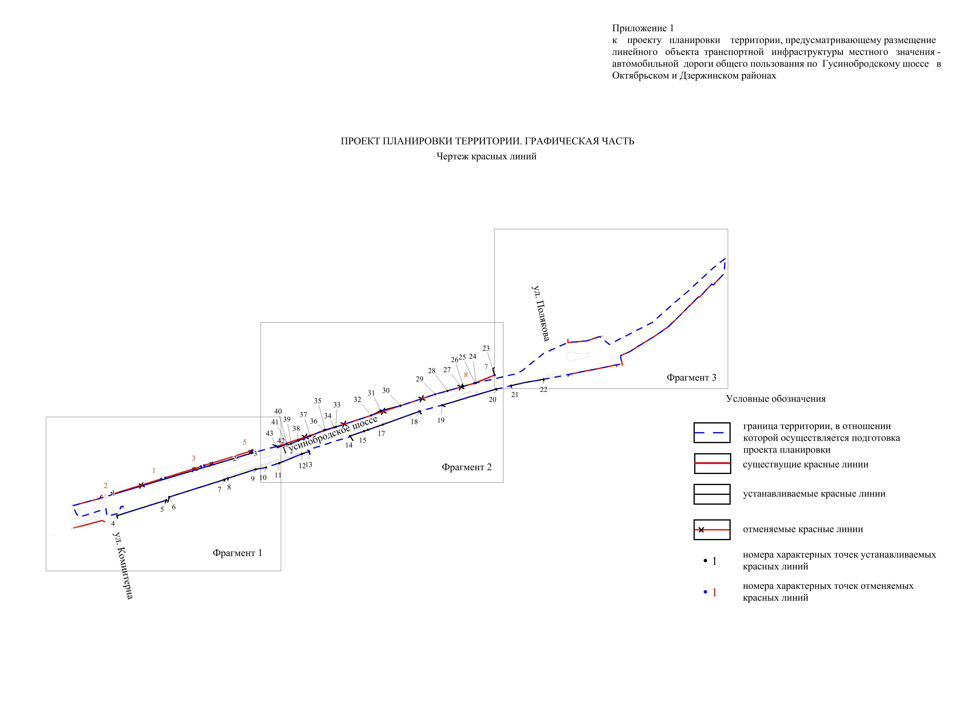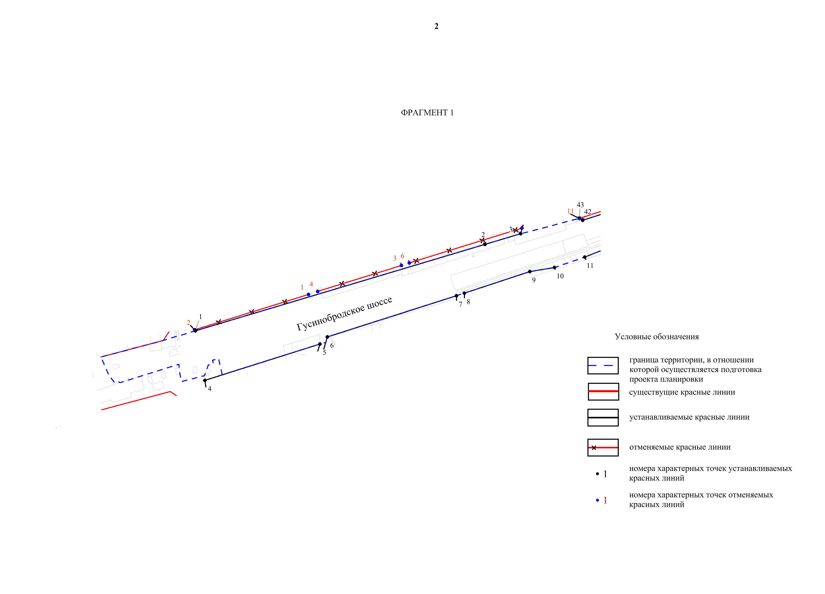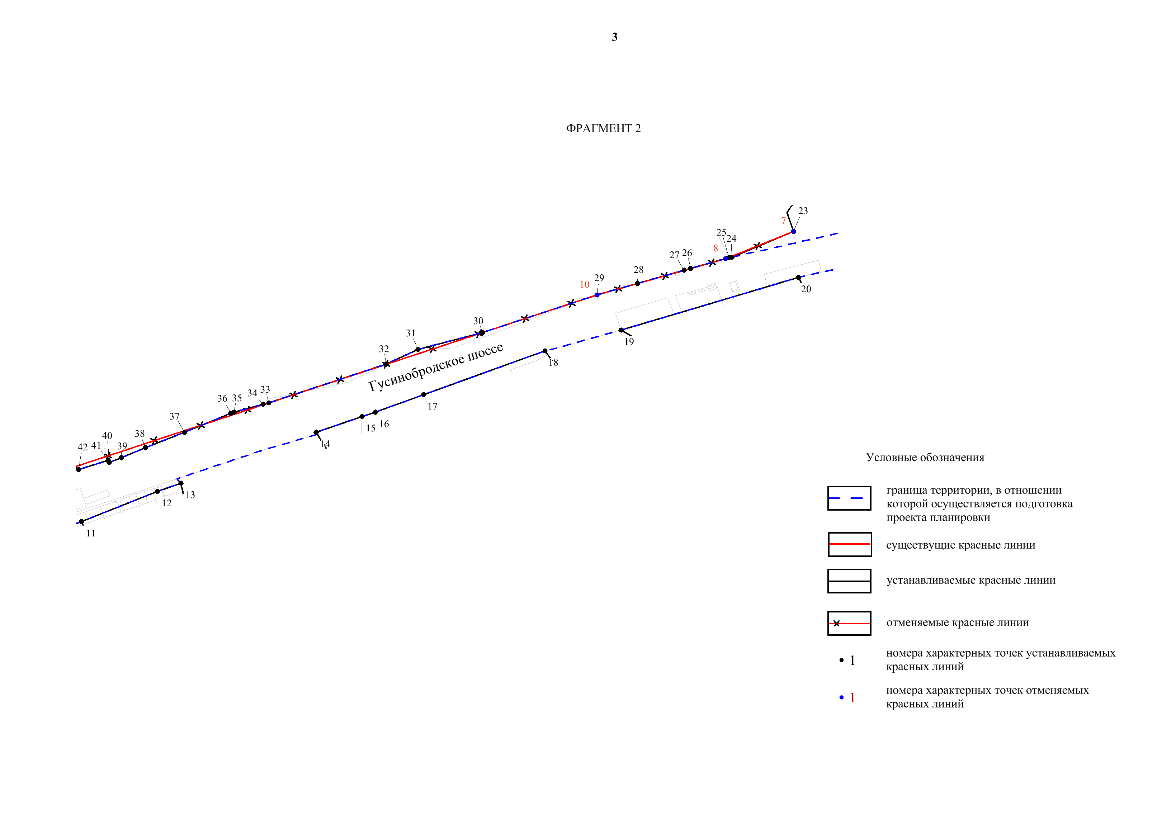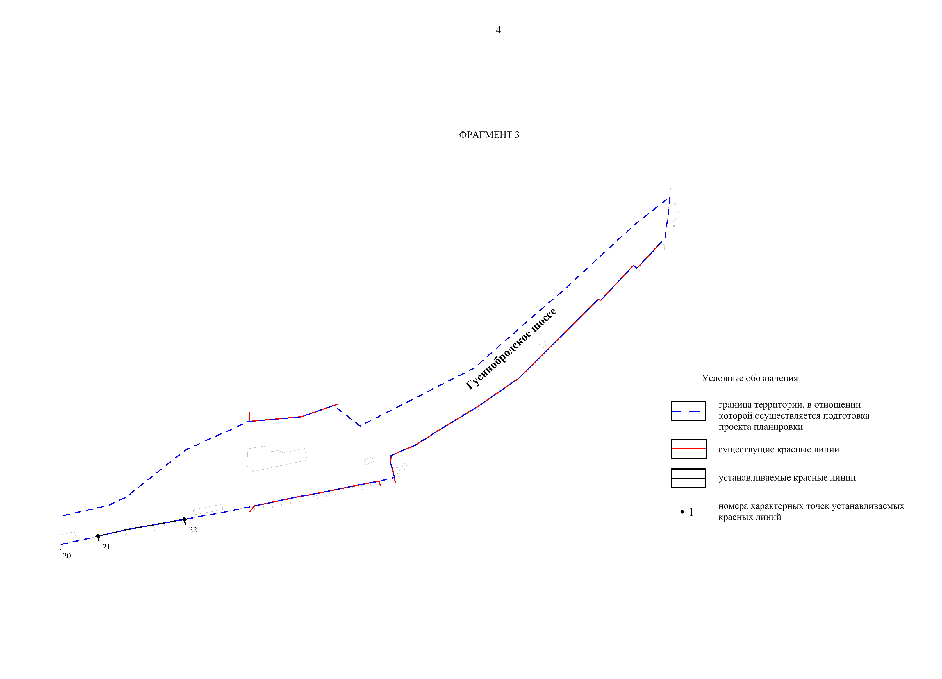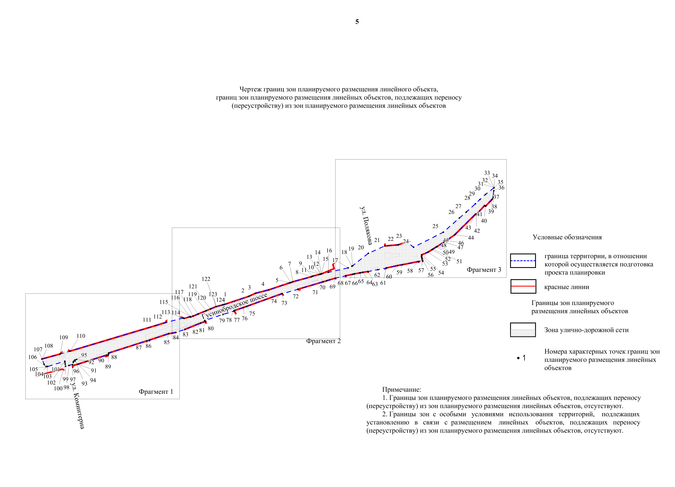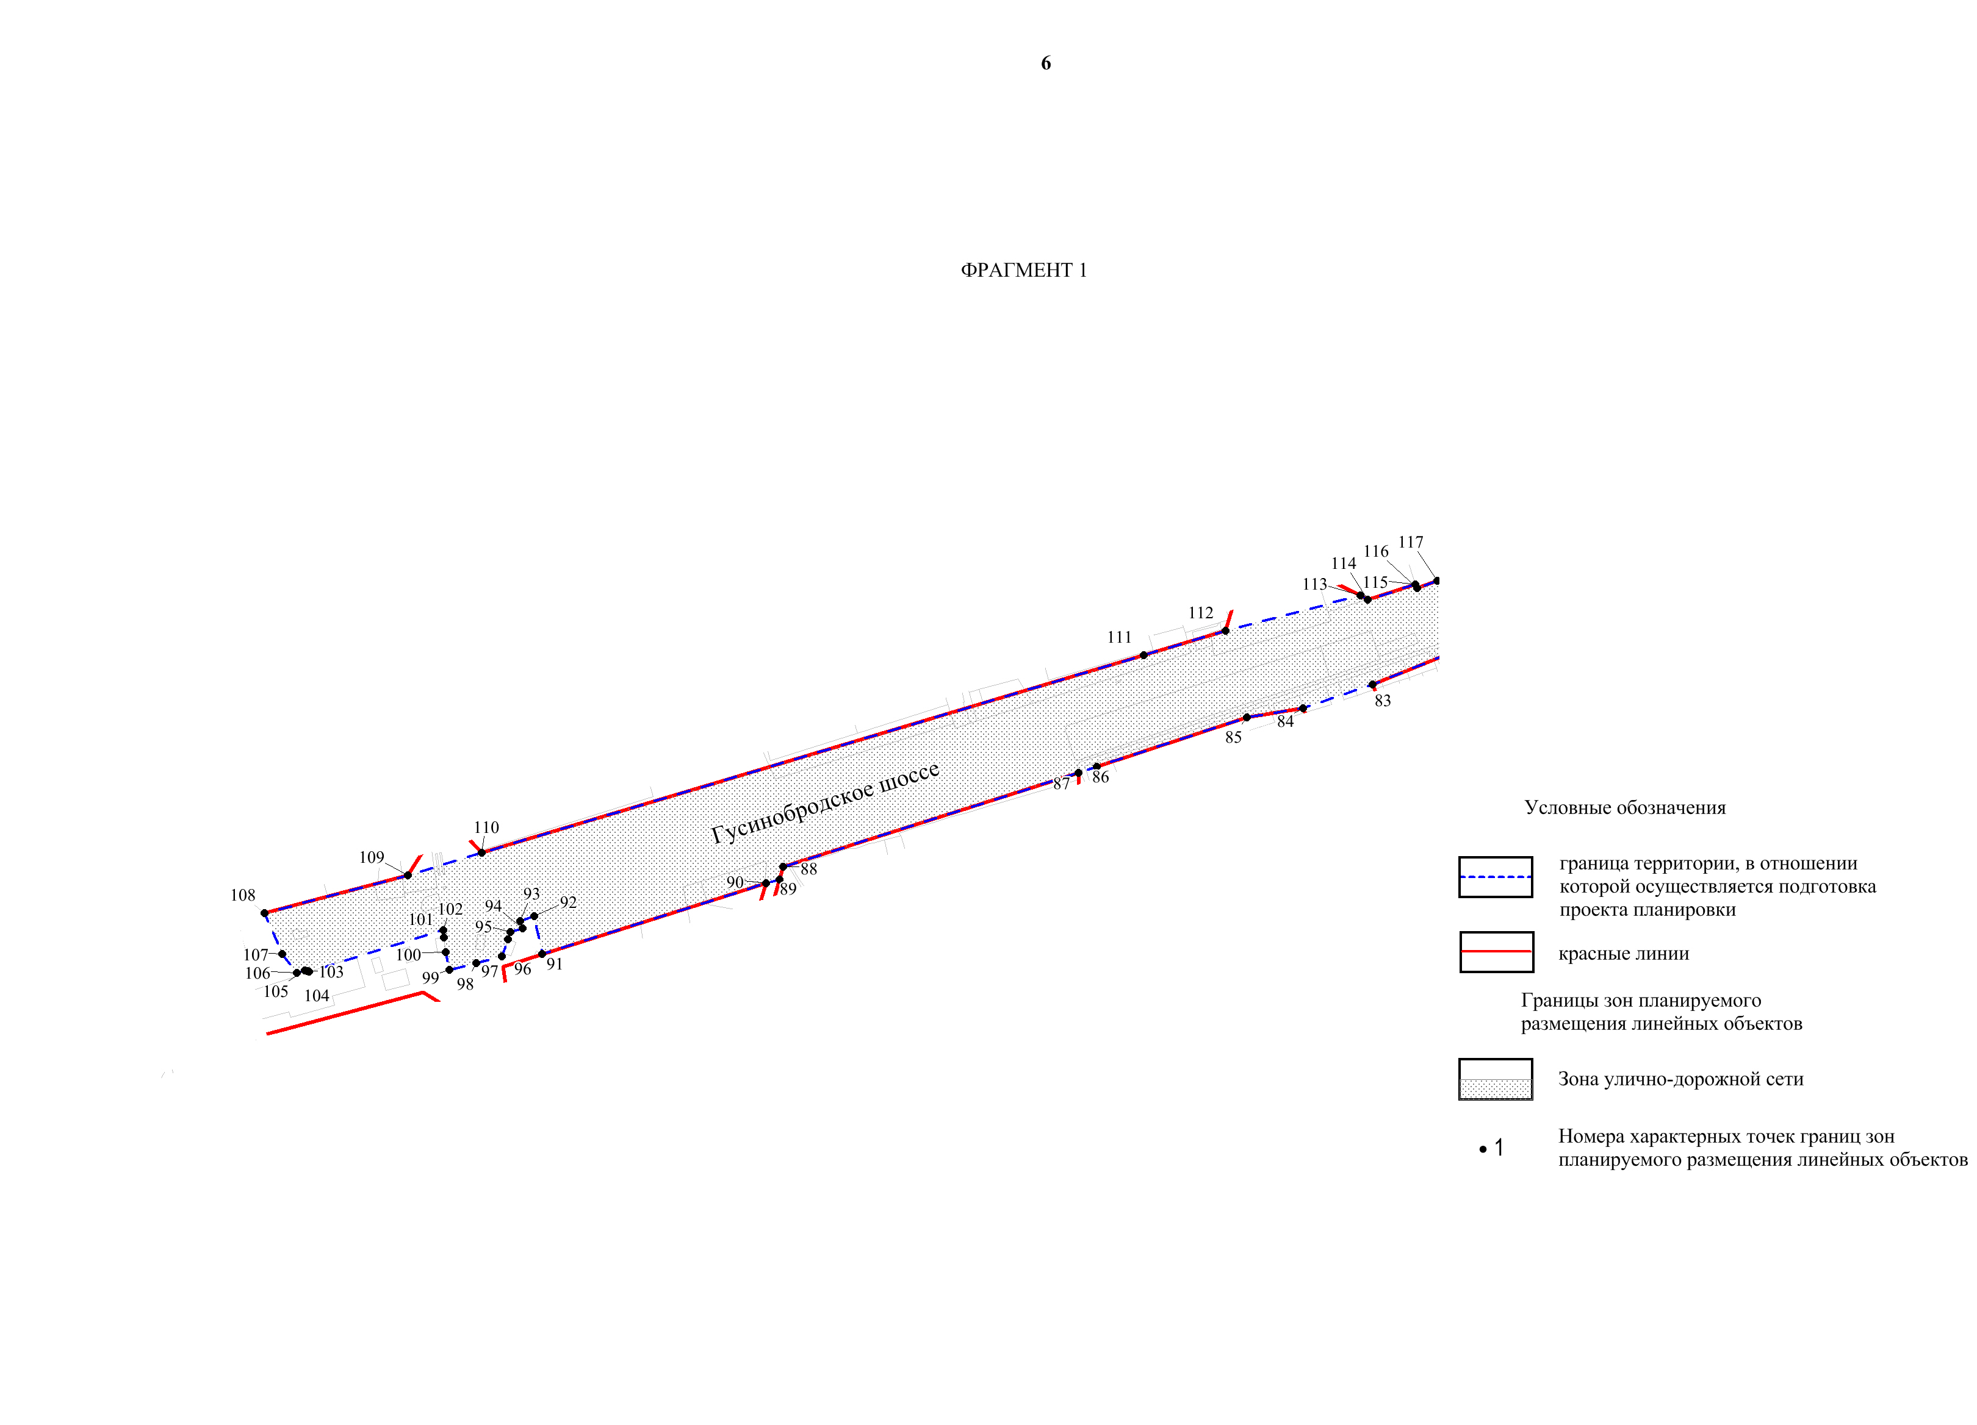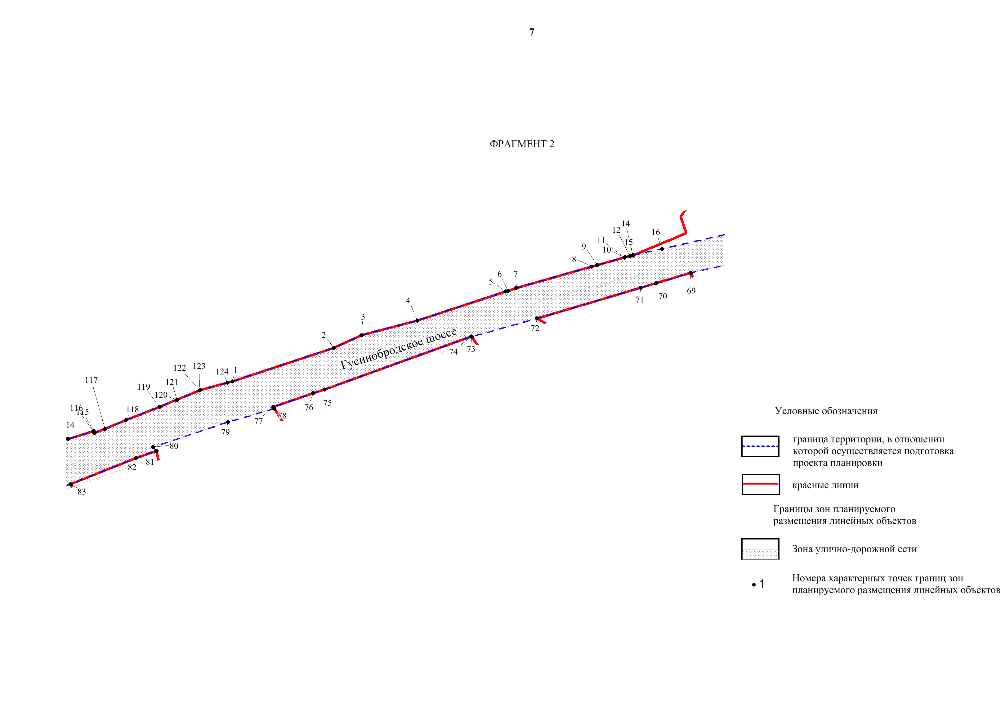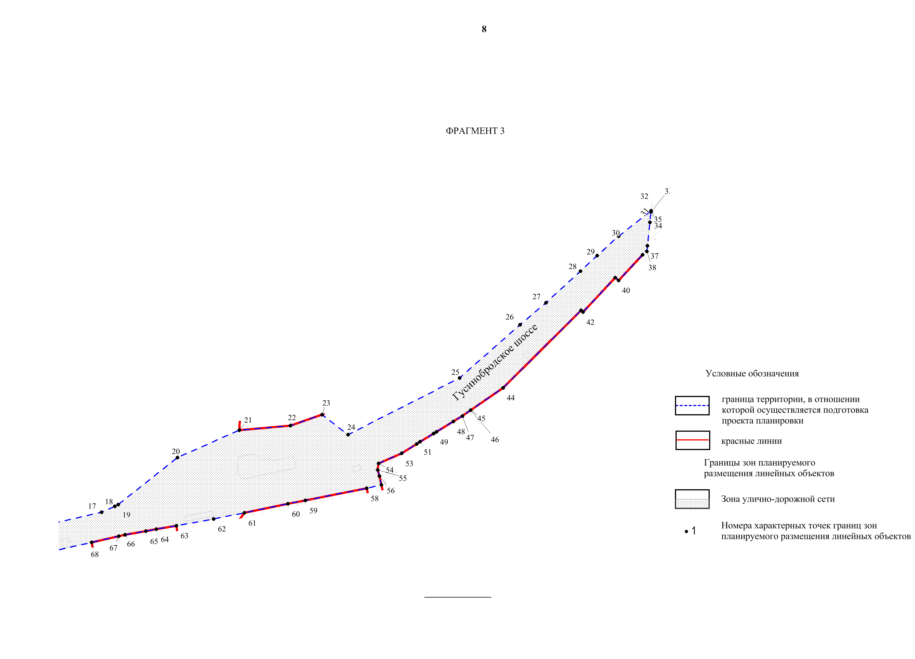
Приложение 2
к проекту планировки территории, предусматривающему размещение линейного объекта транспортной инфраструктуры местного значения – автомобильной дороги общего пользования по Гусинобродскому шоссе, в Октябрьском и Дзержинском районах

ПОЛОЖЕНИЕ
о размещении линейных объектов

1. Наименование, основные характеристики (категория, протяженность, проектная мощность, пропускная способность, грузонапряженность, интенсивность движения) и назначение планируемых
для размещения линейных объектов

Проект планировки территории, предусматривающий размещение линейного объекта транспортной инфраструктуры местного значения - автомобильной дороги общего пользования по Гусинобродскому шоссе в Октябрьском и Дзержинском районах (далее – проект планировки), разработан в отношении территории участка дороги от ул. Волочаевской до границы города Новосибирска (далее – планируемая территория).
Наименование планируемого для размещения линейного объекта - автомобильная дорога общего пользования по Гусинобродскому шоссе в Октябрьском и Дзержинском районах.
Площадь планируемой территории – 38,38 га.
Приняты следующие технические параметры автомобильной дороги общего пользования:
категория планируемой автомобильной дороги – магистральная улица общегородского значения 2-го класса - регулируемого движения;
расчетная скорость движения - 80 км/час;
число полос движения – 4 - 6 шт.;
ширина полос движения – 3,5 - 3,75 м;
ширина проезжей части – 14,5 - 21,5 м;
ширина центральной разделительной полосы - 2,70 м;
ширина пешеходной части тротуара - 3 м;
поперечный уклон проезжей части - 20 %;
наибольший продольный уклон - 20 %;
наименьшие радиусы кривых:
в плане с виражом - 1050 м;
в плане без виража - 2000 м;
в продольном профиле:
выпуклые - 3900 м;
вогнутые - 1000 м.
Основное назначение реконструируемой автомобильной дороги - транспортная связь между областными районами и центром города, центрами планировочных районов; выходы на магистральные улицы и дороги и внешние автомобильные дороги.

2. Перечень субъектов Российской Федерации, перечень муниципальных районов, городских округов в составе субъектов Российской Федерации,

перечень поселений, населенных пунктов, внутригородских территорий

городов федерального значения, на территориях которых

устанавливаются зоны планируемого размещения

линейных объектов

Проектом планировки территории устанавливаются зоны планируемого размещения линейных объектов на территории Российской Федерации, Новосибирской области, города Новосибирска, в Октябрьском и Дзержинском районах.
В границах проекта планировки территории устанавливается одна зона планируемого размещения линейных объектов – зона улично-дорожной сети.
В границах проекта планировки территории размещение объектов капитального строительства, входящих в состав линейного объекта, не предусмотрено.

3. Перечень координат характерных точек границ зон планируемого

размещения линейных объектов

Перечень координат характерных точек зон планируемого размещения линейных объектов приведен в соответствии с системой координат, используемой для ведения Единого государственного реестра недвижимости – местной системы координат Новосибирской области, действующей на территории Новосибирской области на основании постановления Правительства Новосибирской области от 28.12.2011 № 608-п «О введении в действие местной системы координат Новосибирской области», и представлен в таблице 1.

Таблица 1

Перечень координат характерных точек границ зон планируемого
размещения линейного объекта

№  точки | Координаты
 | X | Y

1 | 2 | 3
1 | 489507.39 | 4206083.06
2 | 489575.88 | 4206290.76
3 | 489602.39 | 4206347.35
4 | 489631.98 | 4206461.35
5 | 489691.84 | 4206642.28
6 | 489692.89 | 4206647.46
7 | 489699.05 | 4206664.08
8 | 489742.40 | 4206818.90
9 | 489746.06 | 4206830.06
10 | 489761.50 | 4206886.77
11 | 489761.22 | 4206886.07
12 | 489764.36 | 4206897.28
13 | 489764.60 | 4206898.15
14 | 489765.66 | 4206903.44
15 | 489765.93 | 4206904.09
16 | 489778.94 | 4206962.85
17 | 489817.21 | 4207131.17
18 | 489830.62 | 4207160.99
19 | 489834.20 | 4207168.37
20 | 489940.02 | 4207301.66
21 | 490001.83 | 4207440.34
22 | 490011.74 | 4207554.96
23 | 490036.49 | 4207625.77
24 | 489991.56 | 4207683.73
25 | 490118.85 | 4207934.14
26 | 490238.56 | 4208069.66
27 | 490287.93 | 4208128.01
28 | 490358.80 | 4208204.86
29 | 490393.75 | 4208242.36
30 | 490437.13 | 4208290.20
31 | 490493.88 | 4208363.04
32 | 490492.00 | 4208362.85
33 | 490492.05 | 4208362.90
34 | 490493.93 | 4208363.10
35 | 490493.93 | 4208363.10
36 | 490468.38 | 4208360.55
37 | 490415.35 | 4208354.87
38 | 490403.13 | 4208353.81
39 | 490395.15 | 4208344.53
40 | 490337.93 | 4208290.52
41 | 490344.12 | 4208283.05
42 | 490266.65 | 4208210.89
43 | 490270.35 | 4208206.51
44 | 490096.80 | 4208031.73
45 | 490046.25 | 4207958.77
46 | 490046.23 | 4207958.78
47 | 490033.53 | 4207940.47
48 | 490021.12 | 4207920.30
49 | 489997.57 | 4207881.99
50 | 489993.73 | 4207875.61
51 | 489975.55 | 4207845.25
52 | 489970.66 | 4207837.92
53 | 489949.40 | 4207804.08
54 | 489927.00 | 4207752.05
55 | 489912.16 | 4207750.15
56 | 489898.09 | 4207754.36
57 | 489878.42 | 4207758.69
58 | 489870.97 | 4207725.67
59 | 489843.68 | 4207588.14
60 | 489836.27 | 4207548.79
61 | 489815.91 | 4207451.37
62 | 489802.20 | 4207382.30
63 | 489786.97 | 4207298.74
64 | 489779.10 | 4207254.22
65 | 489774.88 | 4207230.36
66 | 489766.60 | 4207183.54
67 | 489763.52 | 4207170.04
68 | 489749.66 | 4207109.07
69 | 489729.76 | 4207021.56
70 | 489708.55 | 4206950.20
71 | 489699.39 | 4206919.34
72 | 489636.24 | 4206706.75
73 | 489598.98 | 4206572.76
74 | 489599.57 | 4206572.32
75 | 489491.10 | 4206271.41
76 | 489483.02 | 4206247.93
77 | 489455.14 | 4206166.87
78 | 489451.83 | 4206168.91
79 | 489423.92 | 4206073.91
80 | 489372.76 | 4205919.82
81 | 489364.87 | 4205927.15
82 | 489350.71 | 4205885.30
83 | 489297.10 | 4205751.12
84 | 489271.30 | 4205675.67
85 | 489260.83 | 4205614.24
86 | 489207.29 | 4205450.94
87 | 489200.81 | 4205431.22
88 | 489098.00 | 4205109.31
89 | 489084.15 | 4205105.28
90 | 489080.11 | 4205090.82
91 | 489003.02 | 4204846.74
92 | 489044.07 | 4204838.13
93 | 489039.21 | 4204822.69
94 | 489031.18 | 4204825.05
95 | 489027.39 | 4204811.87
96 | 489018.99 | 4204809.53
97 | 489000.74 | 4204802.65
98 | 488993.44 | 4204774.56
99 | 488985.87 | 4204745.43
100 | 489005.34 | 4204741.69
101 | 489021.19 | 4204739.38
102 | 489029.00 | 4204738.77
103 | 488983.70 | 4204592.46
104 | 488984.26 | 4204590.89
105 | 488985.21 | 4204588.05
106 | 488982.53 | 4204579.27
107 | 489003.08 | 4204563.46
108 | 489047.60 | 4204544.31
109 | 489089.18 | 4204699.99
110 | 489113.23 | 4204780.51
111 | 489328.84 | 4205502.45
112 | 489355.58 | 4205591.33
113 | 489393.79 | 4205737.94
114 | 489389.41 | 4205746.26
115 | 489405.71 | 4205798.17
116 | 489402.12 | 4205799.96
117 | 489410.33 | 4205821.87
118 | 489427.83 | 4205864.33
119 | 489455.11 | 4205933.16
120 | 489469.95 | 4205969.01
121 | 489469.96 | 4205969.02
122 | 489489.32 | 4206015.72
123 | 489489.45 | 4206016.24
124 | 489505.17 | 4206072.54

4. Перечень координат характерных точек границ зон планируемого

размещения линейных объектов, подлежащих переносу

(переустройству) из зон планируемого размещения

линейных объектов

Границы зон планируемого размещения линейных объектов, подлежащих переносу (переустройству) из зон планируемого размещения линейных объектов в границах проекта планировки территории, не устанавливаются.

5. Предельные параметры разрешенного строительства, реконструкции

объектов капитального строительства, входящих в состав линейных

объектов в границах зон их планируемого размещения

Проектом планировки не предполагается размещение объектов капитального строительства, кроме линейных.
Предельные размеры земельных участков и предельные параметры разрешенного строительства, реконструкции объектов капитального строительства:
предельный минимальный размер земельного участка с видом разрешенного использования «коммунальное обслуживание», «гидротехнические сооружения», «железнодорожный транспорт», «земельные участки (территории) общего пользования» - 0,001 га;
предельный минимальный размер земельного участка с видом разрешенного использования «религиозное использование» - 0,01 га;
предельный размер земельного участка с иным видом разрешенного использования для размещения нестационарных объектов: минимальный - 0,0002 га, максимальный - 0,09 га;
предельный размер земельного участка с иным видом разрешенного использования: минимальный - 0,1 га, максимальный - 250 га.

6. Информация о необходимости осуществления мероприятий по защите

сохраняемых объектов капитального строительства (здание, строение,

сооружение, объекты, строительство которых не завершено), существующих и строящихся на момент подготовки проекта планировки территории,

а также объектов капитального строительства, планируемых

к строительству в соответствии с ранее утвержденной

документацией по планировке территории, от возможного

негативного воздействия в связи с размещением

линейных объектов

Осуществление мероприятий по защите существующих и строящихся на момент подготовки проекта планировки территории, а также объектов капитального строительства, планируемых к строительству в соответствии с ранее утвержденной документацией по планировке территории, от возможного негативного воздействия в связи с размещением линейных объектов не требуется.

7. Информация о необходимости осуществления мероприятий по сохранению объектов культурного наследия от возможного негативного воздействия
в связи с размещением линейных объектов

Необходимость осуществления мероприятий по сохранению объектов культурного наследия от возможного негативного воздействия в связи с размещением линейных объектов отсутствует.

8. Информация о необходимости осуществления мероприятий по охране

окружающей среды

8.1. Мероприятия по охране атмосферного воздуха

С целью уменьшения негативного воздействия выбросов загрязняющих веществ в период эксплуатации, с учетом максимальной загрузки автомобильной дороги от автомобильного транспорта на атмосферный воздух можно предусмотреть следующие мероприятия:
эксплуатация объекта в строгом соответствии с графиком планово-предупредительных работ;
производство инструментального контроля загрязнения атмосферного воздуха;
проектирование продольного профиля с допустимыми уклонами;
укрепление откосов насыпи;
повышение уровня экологичности автотранспорта, т. е. введение ограничений на выбросы для конкретных категорий автомобилей на уровне международных экологических стандартов (EURO III/IV).
Следует также отметить, что строительство автомобильной дороги улучшит ее технические параметры и обеспечит непрерывное и безостановочное движение автомобилей с постоянной относительно высокой скоростью. В этом случае их двигатели выделяют наименьшее количество загрязняющих веществ, что в свою очередь приведет к улучшению экологической обстановки вдоль трассы дороги.

8.2. Мероприятия по охране и рациональному использованию земельных

ресурсов и почвенного покрова

Мероприятий по охране земельных ресурсов и почвенного покрова на период эксплуатации объекта не предусмотрены, т. к. проектируемый объект источников загрязнения земельных ресурсов и почвенного покрова в процессе эксплуатации не имеет.

8.3. Мероприятия по защите от шума

Необходимость осуществления мероприятий по шумозащитным мероприятиям не требуется.

9. Информация о необходимости осуществления мероприятий по защите

территории от чрезвычайных ситуаций природного и техногенного

характера, в том числе по обеспечению пожарной

безопасности и гражданской обороне

На планируемой территории объекты и организации, отнесенные к категориям по гражданской обороне, отсутствуют.
При проектировании и строительстве автомобильной дороги общего пользования по Гусинобродскому шоссе предусмотреть:
мероприятия по предупреждению чрезвычайных ситуаций, а также организацию контроля над его состоянием в процессе эксплуатации;
требования нормативных документов, направленных на обеспечение взрывопожарной безопасности и конструктивной надежности объектов.

10. Перечень координат характерных точек устанавливаемых
красных линий

Перечень координат характерных точек устанавливаемых красных линий представлен в таблице 2.

Таблица 2

Перечень координат характерных точек устанавливаемых красных линий

№  точки | Дирекционный угол | Расстояние,  м | Координаты
 |  |  | X | Y

1 | 2 | 3 | 4 | 5
1 | 73 22 18 | 753.45 | 489113.23 | 4204780.51
2 | 73 15 23 | 92.81 | 489328.84 | 4205502.45
3 | 253 21 33 | 846.26 | 489355.58 | 4205591.33
4 | 72 28 17 | 300.91 | 488989.49 | 4204803.88
5 | 252 28 17 | 300.91 | 489080.11 | 4205090.82
6 | 72 17 15 | 337.93 | 489098.00 | 4205109.31
7 | 252 17 15 | 337.93 | 489200.81 | 4205431.22
8 | 71 50 50 | 171.86 | 489207.29 | 4205450.94
9 | 80 19 46 | 62.31 | 489260.83 | 4205614.24
10 | 254 06 05 | 233.67 | 489271.30 | 4205675.67
11 | 68 13 16 | 144.49 | 489297.10 | 4205751.12
12 | 71 22 12 | 44.36 | 489350.70 | 4205885.30
13 | 248 57 38 | 188.79 | 489364.87 | 4205927.33
14 | 71 01 11 | 85.73 | 489455.14 | 4206166.87
15 | 70 59 51 | 24.83 | 489483.02 | 4206247.93
16 | 70 11 02 | 91.56 | 489491.10 | 4206271.41
17 | 70 10 34 | 228.31 | 489522.14 | 4206357.55
18 | 250 23 36 | 430.41 | 489599.57 | 4206572.32
19 | 73 27 24 | 328.46 | 489636.23 | 4206706.70
20 | 253 27 24 | 328.46 | 489729.75 | 4207021.56
21 | 78 52 15 | 193.27 | 489749.66 | 4207109.07
22 | 258 52 15 | 193.27 | 489786.96 | 4207298.70
23 | 247 21 27 | 118.64 | 489811.33 | 4207012.93
24 | 258 48 39 | 5.35 | 489765.66 | 4206903.44
25 | 254 45 30 | 70.62 | 489764.62 | 4206898.19
26 | 251 52 25 | 11.74 | 489746.05 | 4206830.06
27 | 254 26 50 | 85.70 | 489742.40 | 4206818.90
28 | 254 15 16 | 75.07 | 489719.42 | 4206736.34
29 | 251 41 37 | 213.54 | 489699.05 | 4206664.08
30 | 255 26 47 | 117.80 | 489631.98 | 4206461.35
31 | 244 53 50 | 62.46 | 489602.38 | 4206347.32
32 | 251 45 03 | 218.70 | 489575.88 | 4206290.76
33 | 258 04 52 | 10.75 | 489507.39 | 4206083.06
34 | 254 23 28 | 53.20 | 489505.17 | 4206072.54
35 | 254 29 06 | 5.76 | 489490.86 | 4206021.30
36 | 247 30 02 | 89.39 | 489489.32 | 4206015.75
37 | 248 22 39 | 74.01 | 489455.11 | 4205933.16
38 | 247 36 50 | 45.96 | 489427.84 | 4205864.37
39 | 249 26 40 | 23.42 | 489410.33 | 4205821.87
40 | 333 47 10 | 4.01 | 489402.11 | 4205799.94
41 | 252 34 06 | 54.40 | 489405.71 | 4205798.17
42 | 297 44 11 | 9.41 | 489389.41 | 4205746.26
43 | 71 52 02 | 1341.62 | 489393.79 | 4205737.94

Перечень координат характерных точек отменяемых красных линий представлен в таблице 3.

Таблица 3

Перечень координат характерных точек отменяемых красных линий

№  точки | Дирекционный угол | Расстояние,  м | Координаты
 |  |  | X | Y

1 | 2 | 3 | 4 | 5
1 | 72 42 35 | 294.32 | 489282.40 | 4205313.45
2 | 277 53 06 | 315.50 | 489369.88 | 4205594.48
3 | 252 42 33 | 218.93 | 489276.46 | 4205294.35
4 | 1 29 09 | 100.64 | 489211.39 | 4205085.32
5 | 252 42 37 | 297.47 | 489204.20 | 4205062.21
6 | 17 01 40 | 106.35 | 489115.79 | 4204778.18
7 | 71 45 27 | 975.16 | 489393.79 | 4205737.94
8 | 74 21 12 | 237.50 | 489699.05 | 4206664.08
9 | 0 57 17 | 0.15 | 489763.11 | 4206892.78
10 | 68 11 29 | 129.41 | 489763.26 | 4206892.78
11 | 278 01 20 | 307.79 | 489811.33 | 4207012.93
____________

Приложение 2
к постановлению мэрии
города Новосибирска
от 09.04.2019 № 1270

ПРОЕКТ
межевания территории, предусматривающий размещение линейного объекта транспортной инфраструктуры местного значения – автомобильной дороги
общего пользования по Гусинобродскому шоссе, в Октябрьском
и Дзержинском районах

1. Текстовая часть проекта межевания территории:
1.1. Сведения об образуемых земельных участках (приложение 1).
1.2. Сведения о границах территории, в отношении которой утвержден проект межевания (приложение 2).
2. Чертеж межевания территории (приложение 3).
____________

Приложение 1
к проекту межевания территории, предусматривающему размещение линейного объекта транспортной инфраструктуры местного значения – автомобильной дороги общего пользования по Гусинобродскому шоссе, в Октябрьском и Дзержинском районах

СВЕДЕНИЯ
об образуемых земельных участках

Условный номер образуемого земельного участка на чертеже межевания территории | Учетный  номер  кадастрового квартала | Вид разрешенного  использования образуемого земельного участка  в соответствии с проектом планировки  территории | Площадь  образуемого земельного участка, га | Адрес  земельного  участка | Возможные способы образования  земельного участка

1 | 2 | 3 | 4 | 5 | 6
ЗУ 1 | 54:35:014845,  54:35:014805,  54:35:014725,  54:35:071595,  54:35:071600,  54:35:014700,  54:35:071750,  54:35:071755,  54:35:015085,  54:35:071830,  54:35:071765,  54:35:013125,  54:35:071775,  54:35:071780,  54:35:013130 | Земельные участки (территории) общего пользования - автомобильные дороги | 24,06 | Российская Федерация, Новосибирская область, городской округ город Новосибирск, город Новосибирск Гусинобродское шоссе, з/у 37а | Путем перераспределения земельных участков с кадастровыми номерами 54:35:071750:3, 54:35:071750:121, 54:35:015085:11, 54:35:071830:6, 54:35:071830:7, 54:35:013125:18, 54:35:000000:30097, 54:35:014700:20 и земель, государственная собственность на которые не разграничена
____________

Приложение 2
к проекту межевания территории, предусматривающему размещение линейного объекта транспортной инфраструктуры местного значения – автомобильной дороги общего пользования по Гусинобродскому шоссе, в Октябрьском и Дзержинском районах

СВЕДЕНИЯ
о границах территории, в отношении которой утвержден проект межевания

№  точки | Координаты
 | X | Y

1 | 2 | 3
2 | 489575.88 | 4206290.76
3 | 489602.39 | 4206347.35
4 | 489631.98 | 4206461.35
5 | 489691.84 | 4206642.28
6 | 489692.89 | 4206647.46
7 | 489699.05 | 4206664.08
8 | 489742.40 | 4206818.90
9 | 489746.06 | 4206830.06
10 | 489761.50 | 4206886.77
11 | 489761.22 | 4206886.07
12 | 489764.36 | 4206897.28
13 | 489764.60 | 4206898.15
14 | 489765.66 | 4206903.44
15 | 489765.93 | 4206904.09
16 | 489778.94 | 4206962.85
17 | 489817.21 | 4207131.17
18 | 489830.62 | 4207160.99
19 | 489834.20 | 4207168.37
20 | 489940.02 | 4207301.66
21 | 490001.83 | 4207440.34
22 | 490011.74 | 4207554.96
23 | 490036.49 | 4207625.77
24 | 489991.56 | 4207683.73
25 | 490118.85 | 4207934.14
26 | 490238.56 | 4208069.66
27 | 490287.93 | 4208128.01
28 | 490358.80 | 4208204.86
29 | 490393.75 | 4208242.36
30 | 490437.13 | 4208290.20
31 | 490493.88 | 4208363.04
32 | 490492.00 | 4208362.85
33 | 490492.05 | 4208362.90
34 | 490493.93 | 4208363.10
35 | 490493.93 | 4208363.10
36 | 490468.38 | 4208360.55
37 | 490415.35 | 4208354.87
38 | 490403.13 | 4208353.81
39 | 490395.15 | 4208344.53
40 | 490337.93 | 4208290.52
41 | 490344.12 | 4208283.05
42 | 490266.65 | 4208210.89
43 | 490270.35 | 4208206.51
44 | 490096.80 | 4208031.73
45 | 490046.25 | 4207958.77
46 | 490046.23 | 4207958.78
47 | 490033.53 | 4207940.47
48 | 490021.12 | 4207920.30
49 | 489997.57 | 4207881.99
50 | 489993.73 | 4207875.61
51 | 489975.55 | 4207845.25
52 | 489970.66 | 4207837.92
53 | 489949.40 | 4207804.08
54 | 489927.00 | 4207752.05
55 | 489912.16 | 4207750.15
56 | 489898.09 | 4207754.36
57 | 489878.42 | 4207758.69
58 | 489870.97 | 4207725.67
59 | 489843.68 | 4207588.14
60 | 489836.27 | 4207548.79
61 | 489815.91 | 4207451.37
62 | 489802.20 | 4207382.30
63 | 489786.97 | 4207298.74
64 | 489779.10 | 4207254.22
65 | 489774.88 | 4207230.36
66 | 489766.60 | 4207183.54
67 | 489763.52 | 4207170.04
68 | 489749.66 | 4207109.07
69 | 489729.76 | 4207021.56
70 | 489708.55 | 4206950.20
71 | 489699.39 | 4206919.34
72 | 489636.24 | 4206706.75
73 | 489598.98 | 4206572.76
74 | 489599.57 | 4206572.32
75 | 489491.10 | 4206271.41
76 | 489483.02 | 4206247.93
77 | 489455.14 | 4206166.87
78 | 489451.83 | 4206168.91
79 | 489423.92 | 4206073.91
80 | 489372.76 | 4205919.82
81 | 489364.87 | 4205927.15
82 | 489350.71 | 4205885.30
83 | 489297.10 | 4205751.12
84 | 489271.30 | 4205675.67
85 | 489260.83 | 4205614.24
86 | 489207.29 | 4205450.94
87 | 489200.81 | 4205431.22
88 | 489098.00 | 4205109.31
89 | 489084.15 | 4205105.28
90 | 489080.11 | 4205090.82
91 | 489003.02 | 4204846.74
92 | 489044.07 | 4204838.13
93 | 489039.21 | 4204822.69
94 | 489031.18 | 4204825.05
95 | 489027.39 | 4204811.87
96 | 489018.99 | 4204809.53
97 | 489000.74 | 4204802.65
98 | 488993.44 | 4204774.56
99 | 488985.87 | 4204745.43
100 | 489005.34 | 4204741.69
101 | 489021.19 | 4204739.38
102 | 489029.00 | 4204738.77
103 | 488983.70 | 4204592.46
104 | 488984.26 | 4204590.89
105 | 488985.21 | 4204588.05
106 | 488982.53 | 4204579.27
107 | 489003.08 | 4204563.46
108 | 489047.60 | 4204544.31
109 | 489089.18 | 4204699.99
110 | 489113.23 | 4204780.51
111 | 489328.84 | 4205502.45
112 | 489355.58 | 4205591.33
113 | 489393.79 | 4205737.94
114 | 489389.41 | 4205746.26
115 | 489405.71 | 4205798.17
116 | 489402.12 | 4205799.96
117 | 489410.33 | 4205821.87
118 | 489427.83 | 4205864.33
119 | 489455.11 | 4205933.16
120 | 489469.95 | 4205969.01
121 | 489469.96 | 4205969.02
122 | 489489.32 | 4206015.72
123 | 489489.45 | 4206016.24
124 | 489505.17 | 4206072.54
____________

